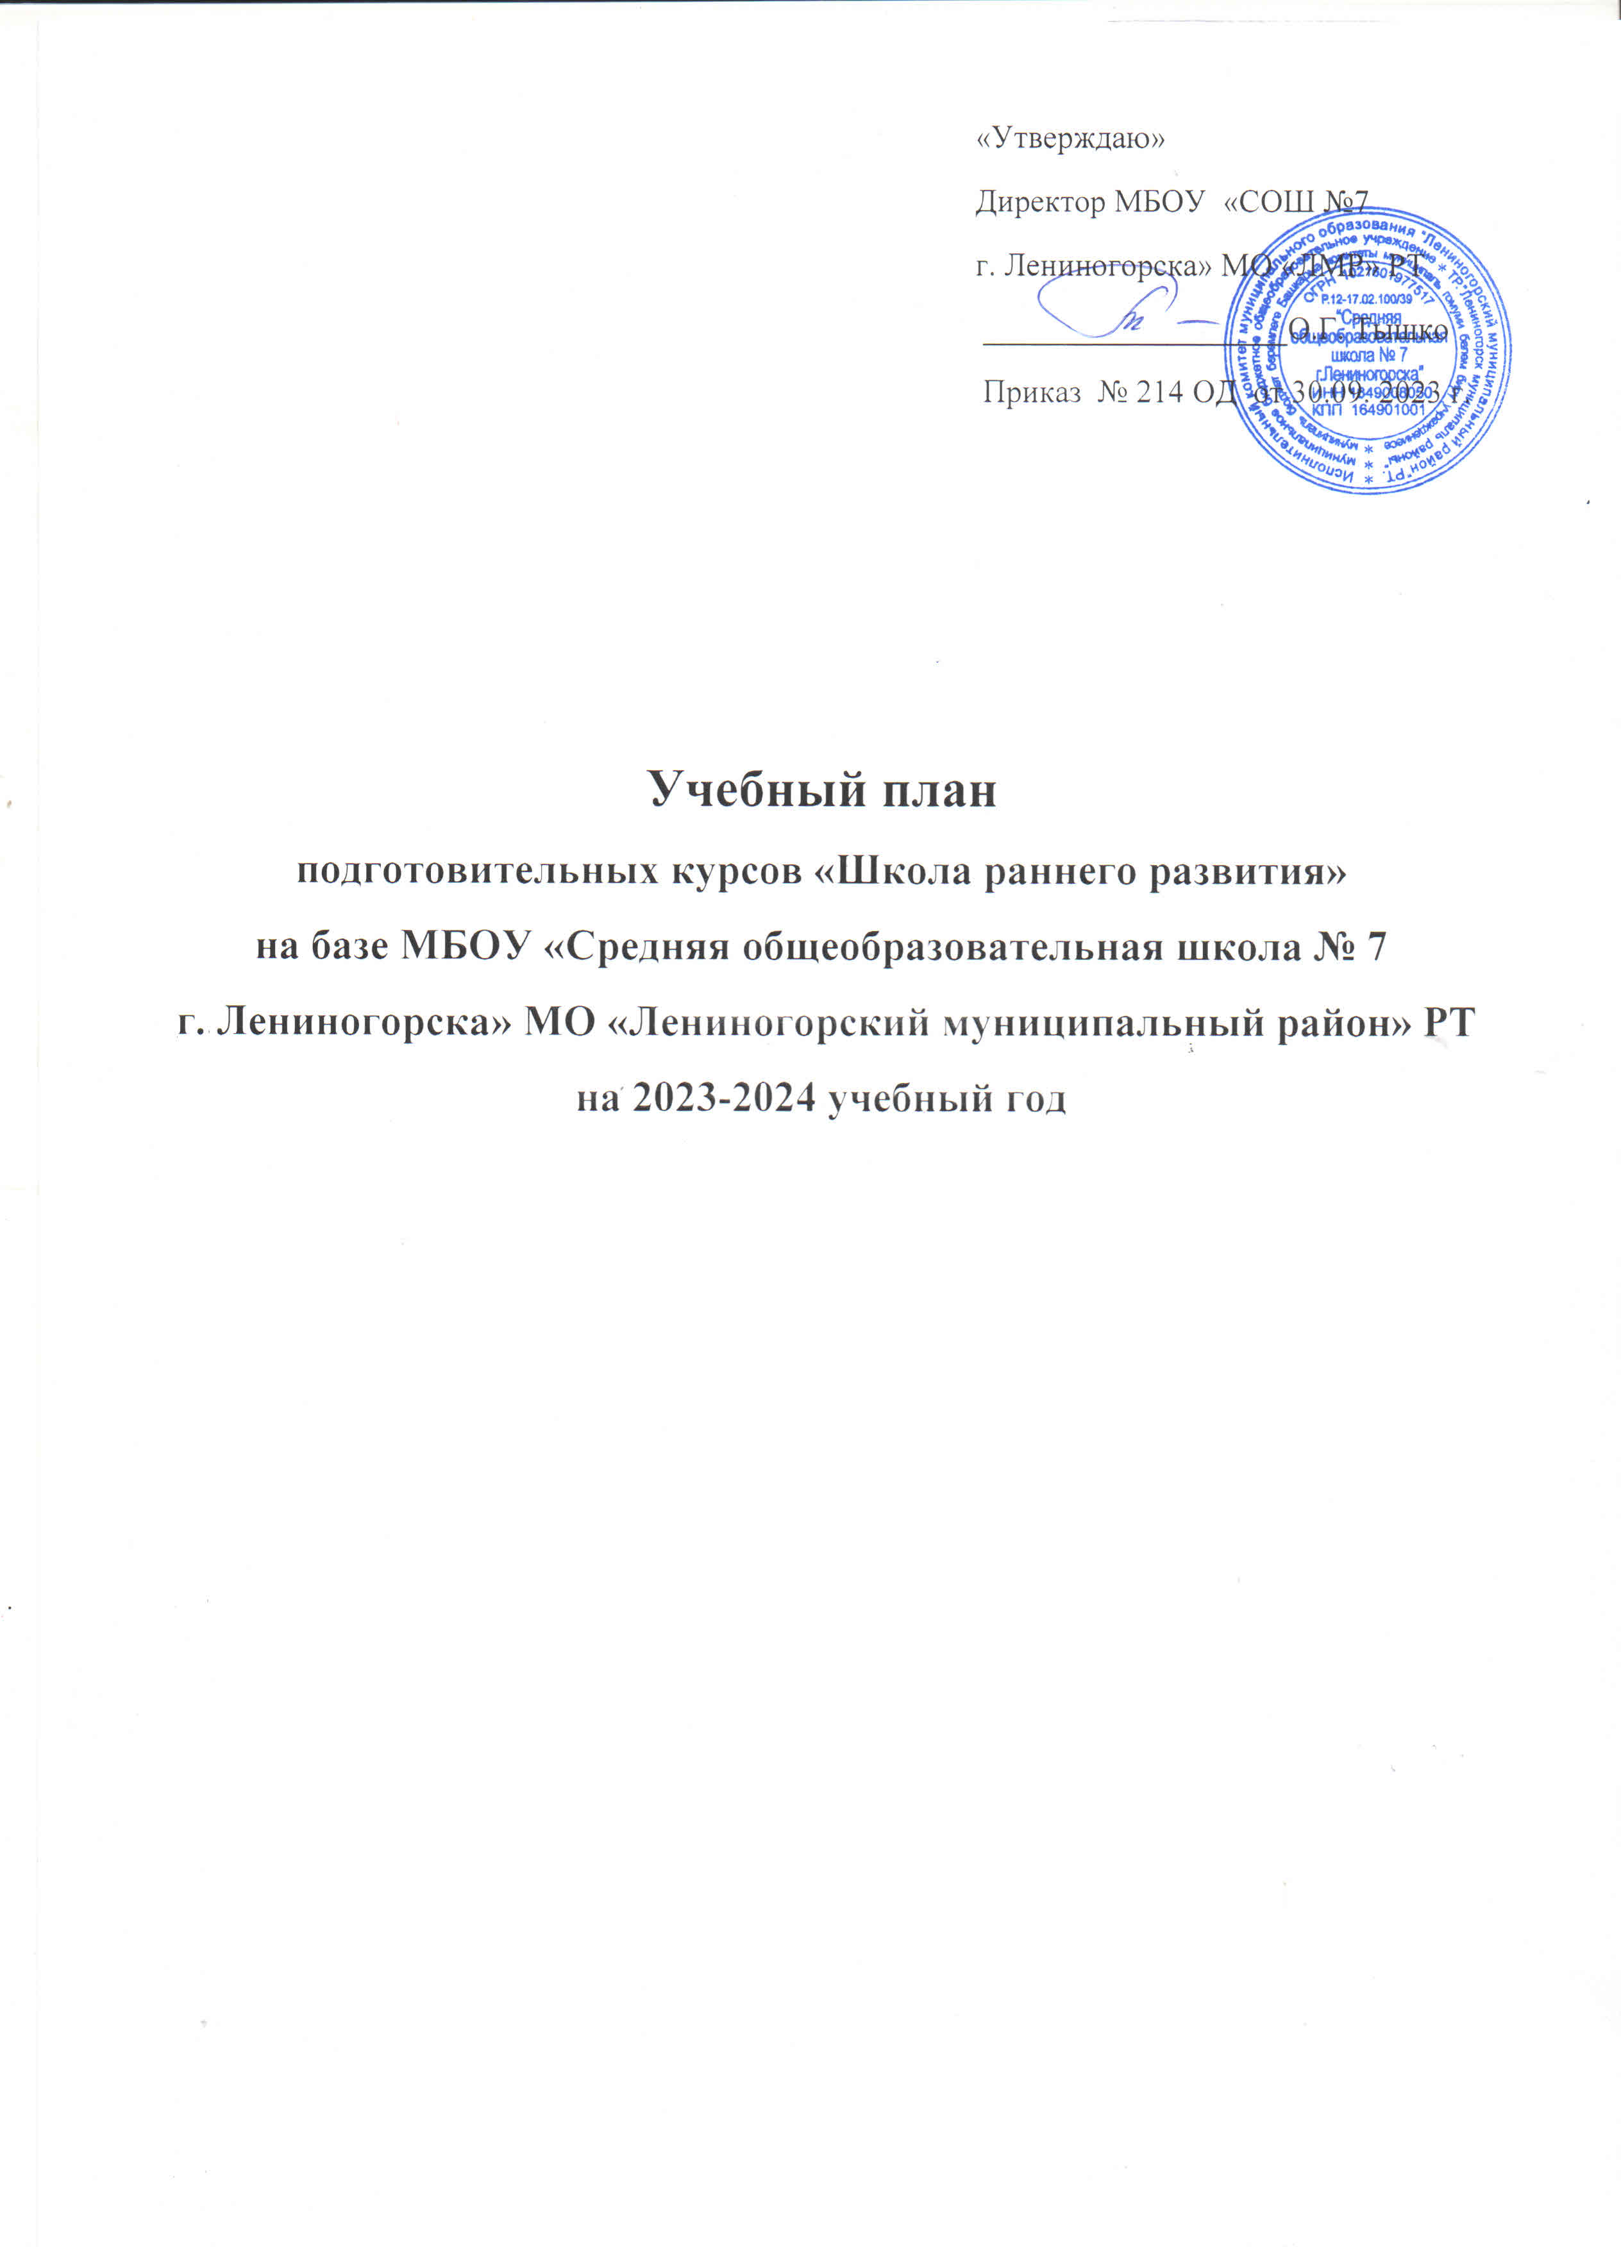РЕЖИМ РАБОТЫ ПОДГОТОВИТЕЛЬНЫХ КУРСОВ
«ШКОЛА РАННЕГО РАЗВИТИЯ»
МБОУ «Средняя общеобразовательная школа №7 г. Лениногорска»
МО «Лениногорский муниципальный район» РТ

1. Количество групп всего: 3
2. Количество групп с углубленным изучением предметов (всего, класс, литера) - нет

3. Продолжительность курсов: 7 месяцев

4. Начало учебных занятий - среда - 17.00
- суббота – 12.45

5. Продолжительность занятий: 30 минут

6. Расписание звонков:

среда
1 занятие 17.00 - 17.30
2 занятие 17.45 - 18.15

суббота
1 занятие 12.45 - 13.15
2 занятие 13.30 - 14.00

Пояснительная записка к учебному плану
подготовительных курсов «Школа раннего развития»
на 2023-2024 уч. год
Учебный план подготовительных курсов «Школа раннего развития» на базе МБОУ «Средняя общеобразовательная школа №7 г. Лениногорска» РТ на 2023-2024 учебный год составлен на основании положения «О порядке оказания дополнительных платных образовательных услуг» и интересов, определенных родителями будущих первоклассников и регулируется соответствующим Типовым положением, Уставом учреждения и законом РФ «Об образовании».
Язык обучения – русский.
В учебном плане школы предусмотрено обязательное изучение предметов в соответствии с требованиями к уровню подготовки детей к обучению в школе.
В школьном учебном плане определен состав образовательных областей и учебных предметов, объем учебной нагрузки по ним, последовательность изучения образовательных областей и учебных предметов.
Подготовительные курсы позволяют удовлетворять образовательные потребности жителей микрорайона школы и гарантируют овладение будущими первоклассниками необходимым минимумом знаний, умений и навыков, обеспечивающих продолжение образования.
Программа обучения и воспитания подготовительных курсов «Школы раннего развития» составлена с учетом особенностей познавательной деятельности детей, речевого и психического развития детей старшего дошкольного возраста.
Программа подготовительных курсов, составленная на основе программы «Преемственность» по подготовке детей к обучению в школе (автор Федосова Н.А., Москва, 2008 год).
Цель подготовительных курсов – обеспечить всестороннее развитие ребенка: интеллектуальное, эмоционально-нравственное, социально-личностное, психологическое.
Задачи подготовительных курсов:
1) Подготовить детей к адаптации к школе.
2) Формировать у будущих первоклассников положительные установки на обучение и работу в коллективе.
3) Выделить детей с предполагаемыми трудностями и как можно раньше начать коррекционную работу.
4) Привлечь родителей к сотрудничеству со школой.
Программа также предусматривает развитие речи детей, знакомство с элементарными математическими представлениями, художественно-эстетическое развитие.
Программа «Школы раннего развития» реализует линии содержания дошкольного образования:
1) познавательно-речевое развитие;
2) художественно-эстетическое;
3) социальное;
Работа ПО РАЗВИТИЮ РЕЧИ (предмет «Обучение грамоте») предполагает дальнейшее обогащение и развитие диалогической речи, словесного творчества и речевой культуры, умение самостоятельно выразить свою мысль. Дети, которые лишены возможности посещать детские дошкольные учреждения, испытывают дефицит общения со сверстниками, что отрицательно влияет на коммуникативные навыки, которые формируются в процессе общения в коллективе и через коллектив. «Неорганизованные» дети усваивают речь стихийно, в процессе повседневного общения, речь детей бывает примитивна по содержанию. Поэтому одна из главных задач – помочь ребенку как можно успешнее овладеть культурой речи и коммуникативными навыками, чтобы обеспечить более высокий уровень речевой и психологической подготовки к школьному обучению.
На занятиях ПО ОБУЧЕНИЮ МАТЕМАТИКЕ (предмет «Математические ступеньки») вводятся геометрические преобразования, решение простейших задач, формируется навык учебной деятельности, воспитывается интерес к математическим знаниям, умение пользоваться этими знаниями.
ХУДОЖЕСТВЕННО - ЭСТЕТИЧЕСКОЕ РАЗВИТИЕ (предметы «Изобразительное искусство» и «Художественное конструирование») осуществляется путем целенаправленного и организованного обучения (знания по рисованию, лепке, аппликации). В процессе восприятия природы, искусства, а также собственной изобразительной деятельности ребенку прививается уважение к ценностям традиционной культуры своего народа, своего края, умение объяснять свои эстетические предпочтения, исходя из собственного опыта.

Учебный план подготовительных курсов «Школа раннего развития» МБОУ СОШ №7 г. Лениногорска
МО «Лениногорский муниципальный район» РТ на 2023-2024 учебный год

Учебные предметы | Группы
Учебные предметы | “Солнышко” | “Звездочки” | “Капельки”
Обучение грамоте | 28/1 | 28/1 | 28/1
Математические ступеньки | 28/1 | 28/1 | 28/1
Изобразительное искусство | 28/1 | 28/1 | 28/1
Художественное конструирование | 28/1 | 28/1 | 28/1
Итого: | 112/1 | 112/1 | 112/1

